Mardi 2 juin 2020
Matin
1- Dictée du jour 4 dans le cahier violet + correction

2- Dictée flash du jour 1
Leur dicter et à faire dans le cahier violet puis corriger les fautes en vert.
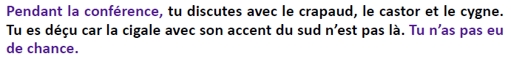
3- Etude De la Langue, EDL jour1 :
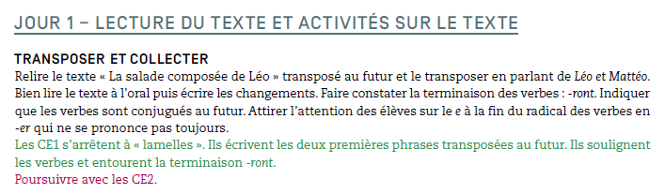
CE1 = faire les ex. 1 et 2. CE2 = faire l’ex.1.
3- Mathématiques :
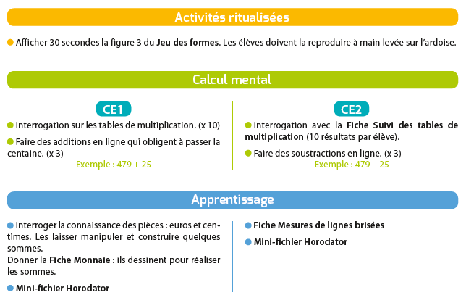
faire aussi 367 + 42 = 564 – 33 =
684 + 36 = 667 42 =

Avancer de 2 exercices dans ce mini-fichier.
Après-midi
1- 30 minutes de lecture

2-Temps :
Ce1 :  Les objets d’autrefois : au temps de mes grands-parents. | Ce2 :  La préhistoire
Visionner les liens sur les objets d’autrefois :  https://www.youtube.com/watch?v=FMqqCNW-C-o  https://www.youtube.com/watch?v=_Q7OS6FgD9Q  Faire le document Les objets d’autrefois. | - lire la fiche La fin de la préhistoire.  - visionner le lien :  https://www.youtube.com/watch?v=S0-6syqOxdU  - remplir sans aide la carte mentale bilan de la préhistoire.  La correction sera fournie dans les séances suivantes.

3- Ecriture : Avancer d’une page dans le cahier d’écriture.

